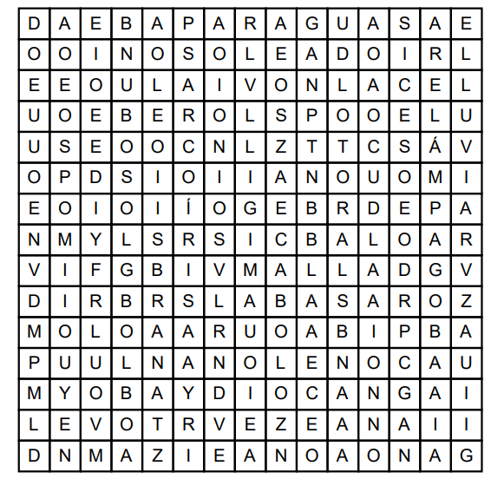
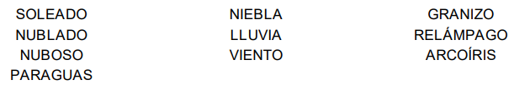

ESCRIBE 5 ORACIONES USANDO ALGUNAS DE ESTAS PALABRAS

